* Tekenmaterialen zijn dingen waar je mee kunt tekenen.
* Houtskool is een zwart krijt, dat snel breekt. Houtskool is hout dat half is verbrand. Je kunt er mee tekenen.

* Bordkrijt is een krijtje waar je kunt tekenen en kleuren op het schoolbord.
* Wasco is een vetkrijt waar je mee kunt tekenen.
* Potlood is een staafje hout. Er zit een grijze of gekleurde stof binnenin. Met een potlood kun je tekenen.
* Stift of viltstift is een staafje gevuld met inkt. 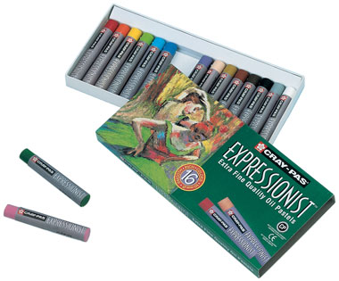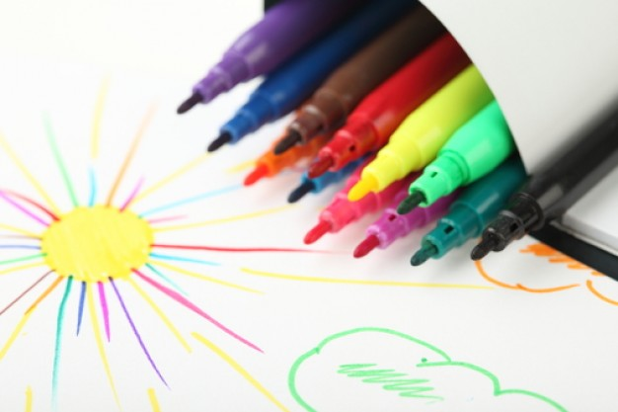[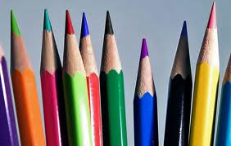](http://www.google.nl/imgres?q=stiften&hl=nl&gbv=2&biw=1024&bih=596&tbm=isch&tbnid=2TnT4iKc50vODM:&imgrefurl=http://www.peetersverf.nl/peetersverf_hobby_tekenen.html&docid=M1DtlBBdGBTXjM&imgurl=http://www.peetersverf.nl/assets/images/kaders/hobby_potloden3.jpg&w=605&h=385&ei=0iG6T4fpIsiI8gPw-Km2Cg&zoom=1&iact=hc&vpx=80&vpy=98&dur=172&hovh=179&hovw=282&tx=136&ty=108&sig=114437587499775556009&page=2&tbnh=106&tbnw=166&start=19&ndsp=22&ved=1t:429,r:11,s:19,i:189)[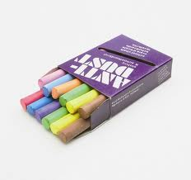](http://www.google.nl/imgres?q=bord+krijt&hl=nl&gbv=2&biw=1024&bih=596&tbm=isch&tbnid=u8ZfW5IrGqVtEM:&imgrefurl=http://www.krijtbordshop.nl/product/bord-krijt-assorti-12/id/22536&docid=CSwfyUiMHA5DZM&imgurl=http://www.krijtbordshop.nl/image/320992/22536/0/bord-krijt-assorti-12.jpeg&w=511&h=480&ei=ACG6T9yrNsbk8QOjr7nQCg&zoom=1&iact=hc&vpx=745&vpy=243&dur=1047&hovh=218&hovw=232&tx=117&ty=116&sig=114437587499775556009&page=1&tbnh=128&tbnw=126&start=0&ndsp=17&ved=1t:429,r:10,s:0,i:90)

**de stift**

**het potlood**

**de wasco**

**de houtskool**

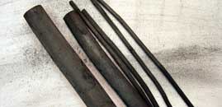

**het bordkrijt**

**tekenmaterialen**